Полупанова Светлана Геннадьевна,
учитель начальных классов

Квест с элементами исследования
«Познаём мир с помощью книг»
Цель: повышение у учащихся интереса к чтению.
Задачи: обеспечить в ходе выполнения заданий усвоение важной роли чтения в учении; способствовать развитию любознательности, обогащению словарного запаса учащихся, расширению кругозора, развитию исследовательских способностей учащихся; создать условия для развития творческих способностей учащихся; содействовать воспитанию внимательного читателя; способствовать формированию у учащихся бережного отношения к книгам, формированию умения работать в команде.

Содержание
- Подготовительная работа
Индивидуально с учащимися проводятся исследования «Из каких элементов состоит книга», «Необычные книги», «Из чего изготавливают книги». С участниками квеста заранее необходимо разучить песню Н. Тимофеевой «Новая книжка».
- Продолжительность квеста – 1 ч.
- Оборудование: проектор, компьютер, книги у учащихся для исследования, презентация «Необычные книги», таблички с проблемными вопросами и выводами, разрезной конструктор «Это всё о книге» (ПРИЛОЖЕНИЕ 2), иллюстрации с изображением древних книг (ПРИЛОЖЕНИЕ 3), буквы слова «шкатулка» и задания (ПРИЛОЖЕНИЕ 1) в красочных конвертах, шкатулка с сюрпризом – самодельные книжки «Для будущих писателей», костюм гостя из прошлого — современника Ф.Скорины, костюм Книги, древние свитки с биографией Скорины (ПРИЛОЖЕНИЕ 4), памятки по бережному отношению к книгам (ПРИЛОЖЕНИЕ 5), для младших научных сотрудников – белые халаты и бейджи, стол «Исследовательская лаборатория», на котором для проведения опытов находятся старые газеты, миска, теплая вода, 2 куска москитной сетки, клей ПВА, тетрадные листы, цветные салфетки, разноцветные нити, гуашь, духи.
- Правила прохождения квеста: на каждом этапе – задание, выполнив которое, учащиеся будут получать ключ к следующему заданию.

Ход занятия

1. Организация учащихся
Педагог. Возьмёмся за руки и образуем «солнечный круг». Поднимем руки вверх, чтобы у солнышка появились лучики. Лучики солнца – это ваши лучшие качества, которые пригодятся для успешной работы. Какие качества вы должны проявить, чтобы занятие получилось интересным и полезным?
2. Введение в тему
Педагог. Знаете ли вы о ключе, который открывает все «замки» в стране Знаний, даёт ответы на все вопросы? (Книга).
- Девиз нашего занятия: «Чтение – вот лучшее учение». Мы поговорим о роли чтения в учении. Тема «Познаём мир с помощью книг». Возможно ли представить нашу жизнь без книг?
Выполнение задания в группе: соединить части высказываний в целое. Работа в группах наборами бумажного разрезного конструктора «Это всё о книге» (ПРИЛОЖЕНИЕ 1).
- Она подобна воде – дорогу пробьёт везде. Это мост в мир знаний. Кто много читает, тот много знает. С ней поведёшься – ума наберёшься. Как вы понимаете эти слова?
- Итак, приглашаю вас в увлекательный квест. Знаете, что это такое? А как мы можем это узнать? (С помощью толкового словаря).
- Квест это приключение, как правило, игровое, во время которого участникам нужно пройти череду препятствий для достижения какой-либо цели. Отправляемся в приключение? В пути вас на каждом этапе ждёт задание, выполнив которое, вы будете получать ключ к следующему заданию. Помогут вам знания, ум и сообразительность. В конце пути вас ждёт сюрприз. Удачи!
3. Основная часть
Станция: «Эхо истории»
1 проблемный вопрос: Что вы знаете из истории возникновения книг?
Выступление младшего научного сотрудника, сопровождающееся показом иллюстраций с изображением древних книг (ПРИЛОЖЕНИЕ 2).
Младший научный сотрудник. Я прочитал в энциклопедии, что книги известны ещё с третьего тысячелетия до нашей эры. В Египте они писались на папирусе, в Греции – на пергаменте, в Китае – на шёлке, в древней Руси – на бересте, в Вавилоне – на глиняных табличках. Но всегда люди ценили это величайшее изобретений человечества. Книга была, есть и будет основным источником знаний для всех. Книга есть жизнь нашего времени. В ней все нуждаются – и старые, и молодые. Когда мы внимательно и вдумчиво читаем книгу, мы получаем с ней весь опыт, всю мудрость того, кто её написал.
Вывод: Хорошая книга – это настоящее сокровище!
Вручается буква А. Все буквы находятся в красочных конвертах, там же находятся указания по дальнейшему маршруту квеста.
Педагог. Квест продолжается. За следующим заданием мы отправляемся в прошлое, т.к. у нас 2 проблемный вопрос: Откуда появились печатные книги в Беларуси?
Приходит гость (под средневековую музыку) – современник Ф.Скорины.
Человек из прошлого. Прывітанне, дзеці! Не так даўно ў нашай краіне адзначалі адну з найважнейшых дат гісторыі і культуры – 500-годдзе беларускага друкарства. Як імя чалавека, які паднёс беларусам падарунак – друкаваную кнігу? Некалькі стагоддзяў таму, дзесьці каля 1490 г., у сям’і полацкага купца Лукі Скарыны нарадзіўся хлопчык. Назвалі яго Францыскам. Дом Скарынаў стаяў каля знакамітага Сафійскага сабора. Вучыцца пісаць і чытаць, знаёміцца са слаўным мінулым Вялікага Княствва Літоўскага Францыск Скарына пачаў у родным горадзе. Як ён называецца? (Паказ Полацка вучнямі на карце) Тут ён набыў грунтоўныя веды па лацінскай мове. У 1504 г. у Кракаўскім ўніверсітэце атрымаў вышэйшую адукацыю. Ён вывучаў граматыку, рыторыку, логіку, арыфметыку, геаграфію, музыку, астраномію. Праз два гады Скарына скончыў універсітэт на выдатна і зноў пачаў вучыцца. На гэты раз на доктара. Дзе менавіта Францыск вывучаў медыцыну, дакладна невядома. Неаспрэчна толькі тое, што экзамен на званне доктара лекарскіх навук ён бліскуча здаў у італьянскім гарадку Падуя ў 1512 г.
Зараз я прапаную вам здабыць больш інфармацыi пра нашага славутага земляка, каб адказаць на мае пытанні і атрымаць наступную літару.
Работа учащихся в группах с биографическими сведениями, которые выдаются из красочно оформленного древнего свитка. Текст для ознакомления в ПРИЛОЖЕНИИ 3.
Человек из прошлого. За што Скарына атрымаў найбольшую славу і падзяку нашчадкаў? Калі выйшла ў свет яго першая друкаваная кніга? Як яна называлася? Які выгляд мелі кнігі Скарыны? Як у розных краінах увекавечана памяць пра вялікага палачаніна?
Вывод: В Беларуси напечатанные книги появились благодаря Скарыне в 1517 г.
Вручаются буквы К, У.
ФИЗКУЛЬТМИНУТКА
Станция: «Музыкальная»
Песня «Если с книгой дружишь ты» (на мотив песни В.Шаинского «Если с другом вышел в путь»)
- Если с книгой дружишь ты,
Если с книгой дружишь ты —
Веселей живётся.
А без книги, ты пойми,
А без книги, ты пойми,
Все трудней даётся.
Припев: Что мне А, что мне Б,
Что мне А, Б, В, Г, Д,
Когда я знаю буквы все!
- На уроках я всегда,
На уроках я всегда
Отвечаю четко.
Книга верная моя,
Книга верная моя,
Мне во всем подмога.
Припев.
- И скажу я вам, друзья,
И скажу я вам, друзья, —
С книгой вы дружите.
Книги — верные друзья,
Книги — верные друзья.
Книги вы любите!
Вручается буква А.
Станция: «Современные книги»
3 проблемный вопрос: Как «устроена» книга?
Педагог. Знаете ли вы, из каких элементов состоит книга? Выяснить это нам поможет младший научный сотрудник.
Младший научный сотрудник. Я провёл исследование и выяснил, что книга состоит из следующих элементов:
- обложка (мягкое бумажное покрытие книги, которое украшает издание и защищает его страницы);
- суперобложка (дополнительная бумажная обёртка, которую надевают на переплёт или основную обложку);
- корешок (место, где скреплены все страницы книги);
- форзацы (листы плотной бумаги, соединяющие блок с переплётной крышкой);
- книжный блок (комплект сшитых или склеенных листов книги, подобранных по порядку);
- каптал (цветная тесьма, укрепляющая книжный блок).
Педагог. Возьмите книгу и попробуйте отыскать все элементы книги.
Вручается буква Ш.
Педагог. Если книги вдруг смогли бы говорить…
Книга. Я – книга. Я – товарищ твой!
Будь, школьник, бережным со мной...
Мой чистый вид всегда приятен,
Оберегай меня от пятен!
Привычку скверную оставь:
Листая, пальцы не слюнявь!
Ой, уронил меня ты на пол!
Ай, супом ты меня залил!
Что здесь за звери?
Что за птицы?
Страницы пачкать не годится!
Опять загнул мои листы!
Мой переплет не выгибай!
Мой корешок не поломай!
Не забывай меня в саду.
Вдруг дождь нагрянет на беду?
Запомни: я твой лучший друг,
Но только не для грязных рук. (Автор С.Маршак)
- Какие правила обращения с книгами вы можете рассказать?
Книга вручает памятки. (ПРИЛОЖЕНИЕ 4)
- В английском языке есть такая пословица:
Don't judge a book by its cover (Не суди книгу по обложке). Подберите для неё русский вариант. (Встречают по одёжке, провожают по уму).
Вручается буква Т.
Педагог. Какие встречаются необычные книги? Выяснить это нам поможет младший научный сотрудник.
Младший научный сотрудник. Я провёл исследование и выяснил, что в современном мире есть книги с самым необычным оформлением. Электронные, книги с тенями вместо иллюстраций. И даже книга, из которой вырастает дерево! Каждая страничка такой книги содержит семена. Достаточно лишь полить обложку и оставить книгу на солнце. Когда появятся побеги, книгу нужно посадить. Чему нас учат производители таких книг? (Уважать природу и давать жизнь новым деревьям).
Показ презентации «Самые необыкновенные книги в мире».
Педагог. Что нового вы узнали на станции «Современные книги»?
Вывод: В современном мире существует множество книг, но каждая из них заслуживает особого внимания.
Вручается буква Л.
Станция: «Пусть меня научат!»
4 проблемный вопрос: Как можно сохранить природу?
Педагог. Отправляемся в исследовательскую лабораторию.
Работник типографии. В древности люди оставляли надписи на камнях, пластинах из глины, меди или золота, папирусе, пергаменте, бересте. И лишь около 2 тысяч лет назад изобрели бумагу. По легенде, китайский сановник Цай Лунь заметил, как оса пережёвывает кусочки бамбука и делает из них стенку своего гнезда. Цай Лунь велел своим подручным собрать кору деревьев, останки тканей и непригодные сети. Работники измельчили эти материалы и замочили их в воде. Когда смесь стала мягкой, её нагрели, залили в специальные формы и выставили сушиться на солнце. Так получили первые образцы бумаги, пригодной для письма.
А из чего производят бумагу в наше время? (Из древесины, которую вымачивают в воде. Поэтому бумажные фабрики часто строят на берегах рек.) Брёвна очищают от коры и размалывают, получившуюся древесную массу перемешивают, добавляют к ней каолин (белую глину), отбеливатели - и получается целлюлоза. Её промывают, осветляют и отправляют в специальную машину, из которой выходят рулоны шириной до нескольких метров. Остаётся нарезать их на листы нужных размеров – и бумага готова. Просто?
- Сложный и долгий путь проходит дерево, прежде чем станет бумагой! А сколько сосен, елей, дубов, клёнов надо спилить, чтобы обеспечить фабрики древесиной! Знаете, сколько лет пройдёт, пока вырастет дерево? (50-80 лет).
- Можно ли изготовить бумагу, не используя деревья? (Нужно перерабатывать макулатуру)
- Первыми выпускать бумагу из макулатуры стали в Японии в 8 веке. Восстановленная бумага получала голубоватый оттенок. Почему? (Из-за остатков туши на старых рукописях).
- На современных бумажных фабриках макулатуру отбеливают, размалывают и смешивают с древесной массой. На белорусской Добрушской бумажной фабрике насчитывается около 90 видов товаров, сделанных из макулатуры. Среди них – школьные тетради.
Педагог. Бумагу можно получить и в домашних условиях. Хотите узнать, как?
Младший научный сотрудник. В сети Интернет я узнал, что бумагу ручной работы можно сделать из шёлка, еловых опилок и даже фруктов! Но мы сделаем бумагу традиционным способом: из старых газет и исписанных листов тетрадей. Проведём эксперимент.
Практическая работа (показ части опыта+описание)
Как сделать бумагу из старых газет.
- Листы газеты я разорвал на мелкие кусочки. Положил их в миску и залил тёплой водой. Оставил размокать на 2 ч.
- Размокшую массу выложил на москитную сетку, подождал, пока стечёт вода.
- Добавил клей ПВА и хорошенько перемешал массу миксером.
- Полученную массу выложил на сетку, подождал, пока стечёт вода.
- На слой газет выложил сетку с выровненной массой. Накрыл её ещё одним слоем сетки, положил груз. Оставил под прессом на ночь.
- Когда бумага немного подсохла, перевернул её на сухой чистый лист. Подождал, пока она высушилась полностью.
- А сейчас отделим полученную бумагу от сетки.
У нас получилась бумага серого цвета, похожая на картон. А как получить более светлую бумагу? (Из тетрадных листов) Для этого необходимо повторить те же действия, что и в предыдущем эксперименте. Понадобится больше времени для замачивания, но бумага получится более нежной и светлой. К бумажной массе можно добавить кусочки цветных салфеток, разноцветные нити, гуашь, пахучие вещества (духи, масла) и природные материалы. Так бумага ручной работы будет выглядеть ещё интереснее.
Вручается буква К.
Педагог. Покидаем лабораторию. Какой вывод можем сделать? Как пригодятся вам в жизни знания, полученные сегодня на занятии?
Вывод: Книги надо беречь!
5 проблемный вопрос: Кто пишет книги?
Учащийся. С книжками все мы дружны.
И ты, и я – читатели.
И, конечно, знаем мы, что пишут их… (писатели).
Писателем не просто стать, как и музыкантом:
Непременно обладать надо тут талантом.
Педагог. Среди писателей много представителей разных профессий. Я.Колос был учителем, А.Чехов – врачом, Антуан де Сент-Экзпери – лётчиком. Книги они писали в свободное от работы время. Каждый писатель мечтает, чтобы о его творениях узнал весь мир. Поэтому и несёт свои сочинения в издательство. Если автор талантлив и трудолюбив, его книги понравятся миллионам читателей. И тогда писатель станет знаменитым, а его произведения будут изучать на уроках литературы.
Вывод: Чтобы стать писателем, нужно: быть грамотным, уметь интересно и понятно излагать свои мысли, постоянно практиковаться.
4. Итог занятия. Рефлексия.
- Какой вывод можем сделать? (Без чтения учение невозможно).
- Что вы возьмёте для жизни из нашего занятия?
- Мы прошли последнюю станцию. Что получилось? (Слово «шкатулка»)
- Где волшебная шкатулка с сюрпризом? Вы выполнили задания – открывайте!
В шкатулке приз – самодельные пустые книжки «Для будущих писателей», на обложке – нарисованная чёрно-белая книга.
- Раскрасьте «лицо» книжки, изобразив своё настроение в конце занятия. А дома побудьте писателями и наполните эти подарки вашими творениями.
Песня Н.Тимофеевой «Новая книжка».

Литература
Журнал «Рюкзачок» №1 2017.
Информационный ресурс:
1. Изображение:[Электронный ресурс]. – Режим доступа: //https://yandex.by/images/search?text=древние%20книги&img_url=http%3A%2F%2Flusana.ru%2Ffiles%2F108%2F573%2F4.jpg&pos=1&rpt=simage . Дата доступа: 23.02.2019

2. Изображение:[Электронный ресурс]. – Режим доступа: https://yandex.by/images/search?text=книга&img_url=http%3A%2F%2Fsmo.ucoz.ua%2Fvanpnenunkeunrin.gif&pos=27&rpt=simage. Дата доступа: 23.02.2019

ПРИЛОЖЕНИЕ 1
Ш | К | А | Т
У | Л | К | А
Ш | К | А | Т
У | Л | К | А
За следующим заданием отправляйтесь в прошлое | За следующим заданием отправляйтесь на в прошлое | За следующим заданием отправляйтесь на станцию «Музыкаль-ную» | За следующим заданием отправляйтесь на станцию «Музыкальную»
За следующим заданием отправляйтесь на станцию «Современные книги» | За следующим заданием отправляйтесь на станцию «Современные книги» | Если книги вдруг смогли бы говорить… | Если книги вдруг смогли бы говорить…
Удивите! | Удивите! | За следующим заданием отправляйтесь на станцию «Пусть меня научат» | За следующим заданием отправляйтесь на станцию «Пусть меня научат»

ПРИЛОЖЕНИЕ 2
Она подобна воде
дорогу пробьёт везде
Это мост
в мир знаний
Кто много читает
тот много знает
С ней поведёшься
ума наберёшься

ПРИЛОЖЕНИЕ 3
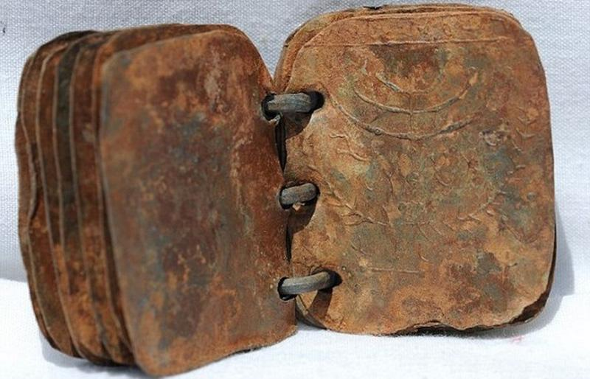
Древние книги

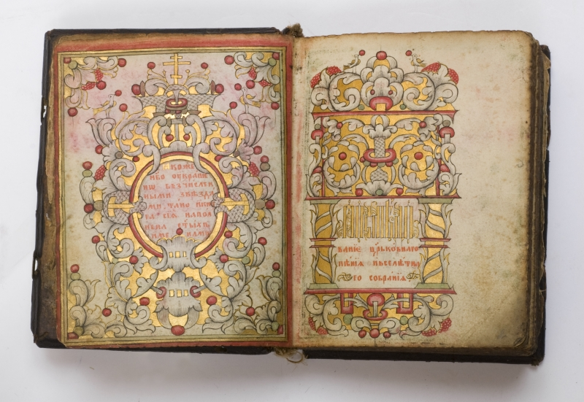

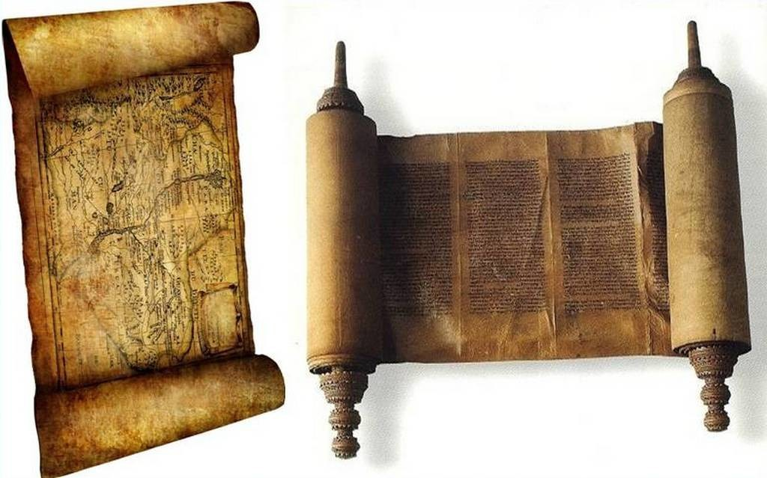

ПРИЛОЖЕНИЕ 4
Найбольшую славу і падзяку нашчадкаў Скарына атрымаў за кнігадрукаванне на беларускай мове. Сваю выдавецкую дзейнасць ён пачаў у Празе. 6 жніўня 1517 г. выйшла ў свет яго першая друкаваная кніга – “Псалтыр”. На працягу 1517 – 1519 гг. беларускі асветнік выдаў яшчэ 22 кнігі Бібліі. У той час Біблію выпускалі на лацінскай мове, якой валодалі толькі святары ды навукоўцы. Ф.Скарына хацеў, каб іншамоўныя кнігі сталі даступныя і зразумелыя для кожнага жыхара яго краіны. І дзякуючы Скарыне беларусы атрымалі Біблію на роднай мове
Кожная кніга нашага першадрукара мела прадмову і пасляслоўе, дзе ён звяртаўся да чытачоў. Незразумелыя словы Скарына тлумачыў простай гаворкай. Для прыгажосці друкаваў кнігі чорнай і чырврнай фарбамі. Біблію Скарына выпускаў не адной кнігай, як гэта рабілі ўсе, а некалькімі – асобныя выданні каштавалі танней і амаль кожны мог набыць іх.На ўсіх кнігах асветнік пазначаў, дзе і калі яны былі выдадзены, і ставіў подпіс “Доктар Ф.Скарына са слаўнага горада Полацка”, тым самым праслаўляючы свой родны горад. На некалькіх выданнях Скарына змясціў свой партрэт – таму зараз мы ведаем, як выглядаў наш першадрукар
У 1520 г. Францыск вярнуўся ў Вільню, каб наладзіць кнігадрукаванне на Радзіме. Тут у заснаванай ім друкарні на старабеларускай мове былі выдадзены “Малая падарожная кніжка” і “Апостал”.
Памяць пра вялікага палачаніна ўвекавечана ў розных краінах. Яго імя носяць вуліцы, праспекты, плошчы, школы, гімназіі і ўніверсітэт. Помнікі беларускаму першадрукару ўстаноўлены ў Полацку, Мінску, Вільнюсе, Калінінградзе, Празе. Яго партрэт знаходзіцца ў Зале славы ў Падуанскім універсітэце сярод 40 найбольш знакамітых выпускнікоў. Пра асветніка зняты фільм, напісаны мастацкія і дакументальныя творы. Існуюць юбілейная манета, ордэн і медаль Францыск Скарыны

ПРИЛОЖЕНИЕ 5
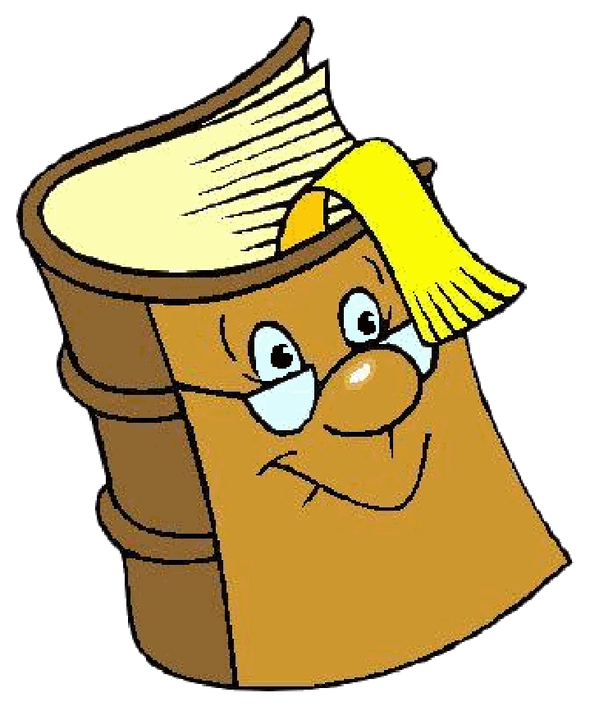
РЕБЯТА!
- Берите книгу чистыми руками.
- Не перегибайте книгу – от этого выпадают страницы.
- Не кладите в книгу карандаши и другие предметы. От этого рвется переплёт.
- Не загибайте страницы, пользуйтесь закладкой.
- Не читайте книгу во время еды.
- Чтобы книга и учебник дольше служили, оберните их
Ваши книги

